

Polystage

Rapport Final du projet

|  |  |  |
| --- | --- | --- |
| Référence Fournisseur | : | PRJ/QA/TST-04120102-0A |
| Date | : | 09 Janvier 2021 |
| Version/Édition | : | 0A |
| État | : | Préliminaire |
|  |  |  |
| Type de diffusion | : | Diffusion restreinte |
| Autre référence | : |  |

Table des matières

1 Introduction...........................................................................................................................5

1.1 Description du projet........................................................................................................5

1.2 Les exigences fonctionnelles...........................................................................................5

1.3 La solution retenue..........................................................................................................5

1.4 Décomposition du dossier................................................................................................5

1.5 Outils utilisés....................................................................................................................6

2 Terminologie..........................................................................................................................7

2.1 Abréviations.....................................................................................................................7

2.2 Définitions des termes employés.....................................................................................7

3 Description Générale............................................................................................................8

3.1 Architecture générale.......................................................................................................8

3.2 Structure des données échangées..................................................................................8

3.3 Structure des données globales......................................................................................8

4 Description détaillée.............................................................................................................9

4.1 Décomposition générale..................................................................................................9

4.2 Couverture fonctionnelle..................................................................................................9

5 Tests unitaires.....................................................................................................................14

5.1 Description des tests unitaires.......................................................................................14

5.2 Mise en oeuvre des tests unitaires.................................................................................14

5.3 Couverture des tests unitaires.......................................................................................14

# Introduction

Dans le cadre d’un projet de fin de semestre, l’école Polytech confie à ses étudiants de 5A la réalisation d’une application de gestion de stages.

L’objectif est de créer un dossier AMUBOX partagé entre les enseignants et rassemblant toutes les données concernant les stages effectués sous tutorat par les étudiants de Polytech.

Nous verrons dans ce document la conception ainsi que les points importants que nous pouvons retrouver dans notre projet.

## Livrables

Différents livrables nous ont été demandés pour ce projet :

* Une présentation.
* Une documentation.
* Une vidéo de démonstration.
* Le code de notre projet.
* Un rapport final.

Ces derniers pourront être trouvés sur le GitHub dédié à notre projet.

**Présentation du projet PolyStages**

**2.1 Contexte et enjeu du projet**

Le projet consiste à concevoir et développer une application de gestion de stages d’élèves ingénieurs Polytech dans le but de constituer un dossier AMUBOX partagé entre les enseignants.

**2.2 Objectifs du projet**

Les élèves ingénieurs pourront uploader leurs rapports de stage et leurs présentations pour les soutenances, et remplir leurs grilles de compétences.

Les tuteurs en entreprise pourront remplir en ligne les fiches d’évaluation des stagiaires dont ils ont la charge ainsi que les grilles de compétences.

Les enseignants auront la possibilité de consulter aisément les différents documents et ils peuvent aussi enregistrer les stages effectués par les étudiants à partir d’un fichier CSV.

## Les services assurés

Pour les étudiants :

* L’upload des rapports de stage et des présentations pour les soutenances

Pour les enseignants :

* La consultation des documents, rapports de stage, présentations
* La possibilité de parcourir tous les stages effectués par les étudiants et enregistrés dans la base de données
* Ils peuvent effectués une recherche pour retrouver un ancien stage effectué par un étudiant et télécharger soit l’ensemble de stages soit quelques stages trouvés en effectuant une recherche par (Entreprise, Année, Promo, Titre du stages)
* La visualisation des statistiques des stages effectués par rapport à l’année, l’emplacement du stage, les entreprises.

Pour les tuteurs en entreprise :

* L’accès en ligne pour remplir les fiches d’évaluation ainsi que les grilles de compétences de leurs stagiaires
* Envoie de mail à chaque tuteur contenant un lien permettant de compléter les grilles d’évaluation.

## Ordonnancement du projet

### **Planning du projet**

Le diagramme de Gantt ci-dessous représente les différentes tâches et leurs durées.

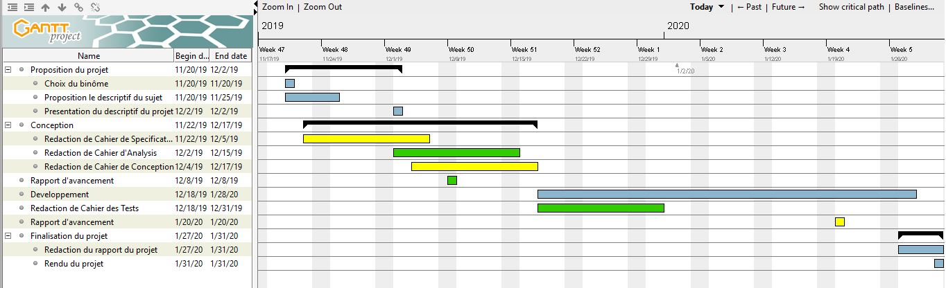

### **Méthode de gestion du projet**

La méthode Agile est un ensemble de pratiques de gestion de projet. Cette méthode implique au maximum le client dans tout le processus de réalisation du produit afin de mieux comprendre les besoins et les fonctionnalités demandées.

Plus précisément on a choisi de travailler dans le cadre « Scrum » qui est basé sur un ensemble de réunions clairement définies et strictement limitées dans le temps (timeboxing) où on exécute les tâches suivantes :

* **Planification du Sprint** (Sprint = itération) : au cours de cette réunion, l'équipe sélectionne les éléments prioritaires qu'elle pense pouvoir réaliser au cours du sprint.
* **Revue de Sprint** : au cours de cette réunion qui a lieu à la fin du sprint, l'équipe présente les fonctionnalités terminées au cours du sprint et recueille les ‘feedbacks’ du client.
* **Mêlée quotidienne** : il s'agit d'une réunion de synchronisation de l'équipe de développement.

Nous avons décidé de diviser le projet en quatre sprints. Chaque sprint serait d’une durée de deux semaines. A la fin de chaque sprint un rapport final sera transmis au professeur encadrant qui est dans notre cas le client.

**Sprint 1 :**

Dans ce sprint, on va créer nos objets de base. Ces objets seront statiques (pas de mouvement à ce stade du projet). Le jardin sera un espace de jeu avec des bordures qui délimite le mouvement des chiens et des chats.

**Sprint 2 :**

Nous réalisons les fonctions qui gèrent la création de la population. Ainsi que les fonctions qui garantissent leur reproduction.

**Sprint 3 :**

Dans ce sprint on va définir les événements qui vont se produire : mouvement des chiens et des chats, se nourrir, interaction entre chat et chien.

**Sprint 4 :** Réalisation des interfaces graphiques et finalisation du jeu.

# Explication détaillée du fonctionnement du jeu

## Diagramme de Séquence

Ce diagramme permet la représentation graphique des interactions entre le joueur et le système selon l'ordre chronologique

Ici on illustre les étapes qu’un utilisateur effectues pour commencer à jouer.

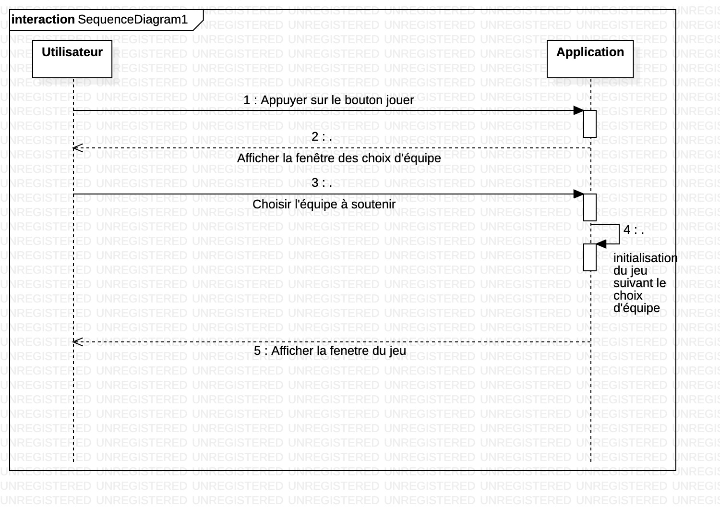

## Diagramme d’activités

Ce diagramme explique en détails ce qui se passe dans le jeu au moment où le joueur lance le jeu.

Il choisit une équipe à soutenir, le système initialise le jeu.

Après le système simule la vie des chats et des chiens et s’il est interrompu par un appuie sur un bouton il exécute la tache correspondante au bouton et met à jour le jeu.

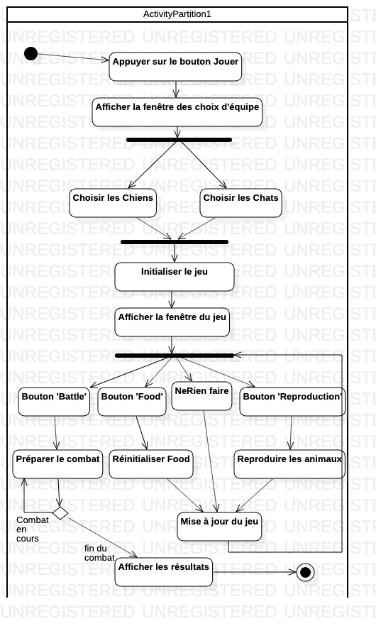

# Exigences

## Exigences fonctionnelles

Notre jeu répond aux différentes exigences fonctionnelles :

* La population des chiens et des chats évolue dans le temps.
* Les chiens et les chats se reproduisent, se déplacent, se disputent entre eux.
* Le jeu s'arrête quand l’une des deux espèces gagne.

## Exigences non fonctionnelles

Notre jeu répond aux différentes exigences non fonctionnelles :

* Le jardin où se passe tous les événements est entouré par des bordures pour empêcher les acteurs de notre jeu de sortir.
* Le gagnant durant une bataille entre un chien et un chat sera définit en se basant sur sa force, l’entité ayant la grandeur de force la plus importante remportera la bataille.
* Les chiens et les chats se déplacent aléatoirement dans le jardin.

# Interface Homme/Machine

Le jeu contiendra une interface graphique, qui aura pour rôle de visualiser l'évolution de la population des chiens et des chats ainsi que leurs interactions entre eux dans le jardin.

Cette interface sera implémentée avec la bibliothèque « SWING » de JAVA.

Nous avons choisi la bibliothèque Swing car elle est une bibliothèque riche qui répond parfaitement à nos besoins.

## Enchainement des écrans

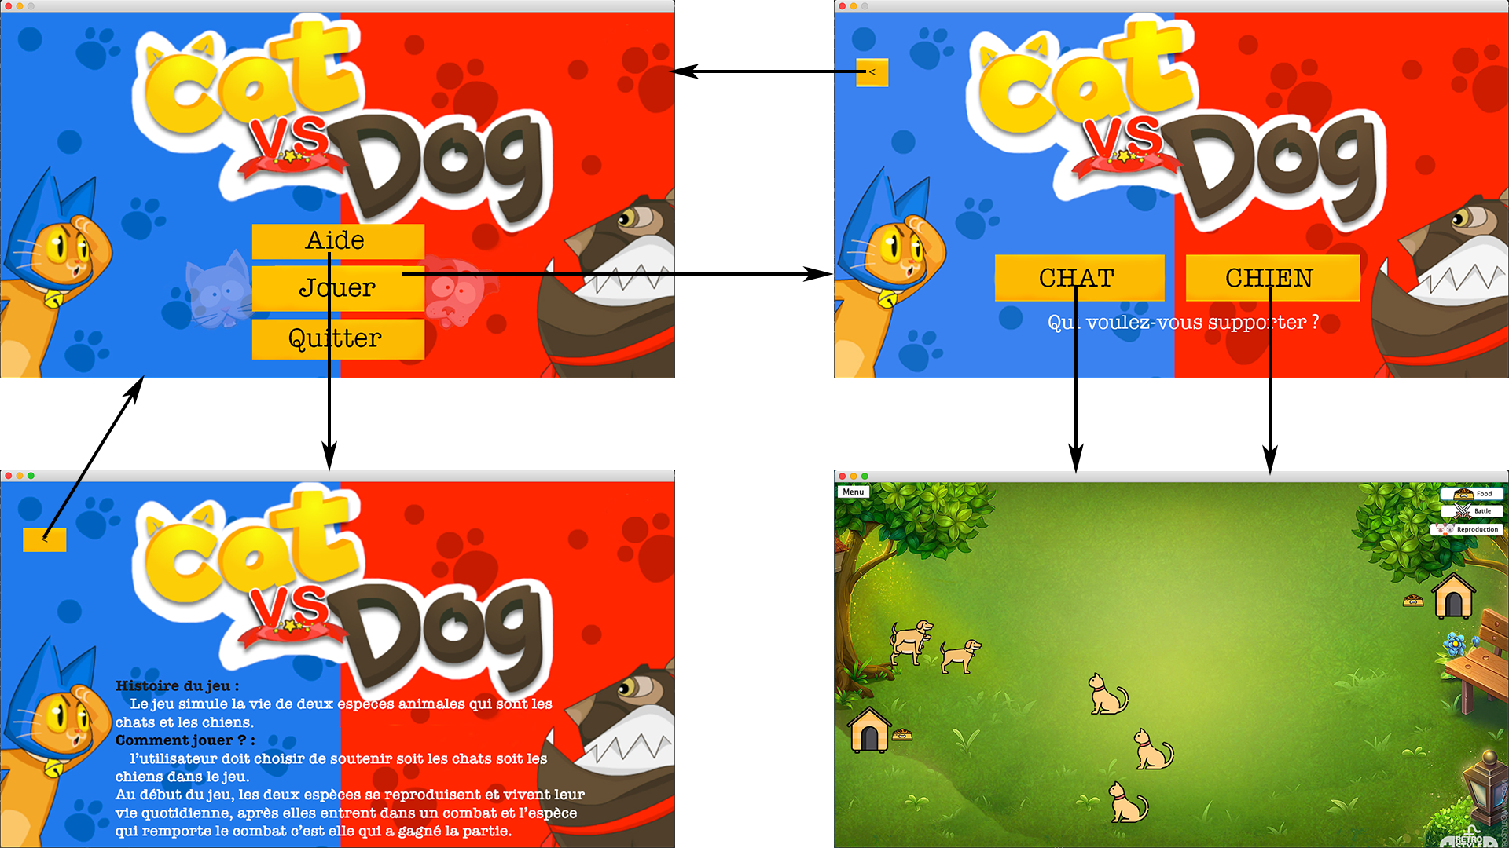

## Interface 1 : Page d’accueil

Lors du lancement du jeu, un menu va s’afficher permettant à l’utilisateur de choisir :

* **Aide** : Obtenir de l’aide
* **Jouer**: Commencer le jeu
* **Quitter** : Quitter le jeu

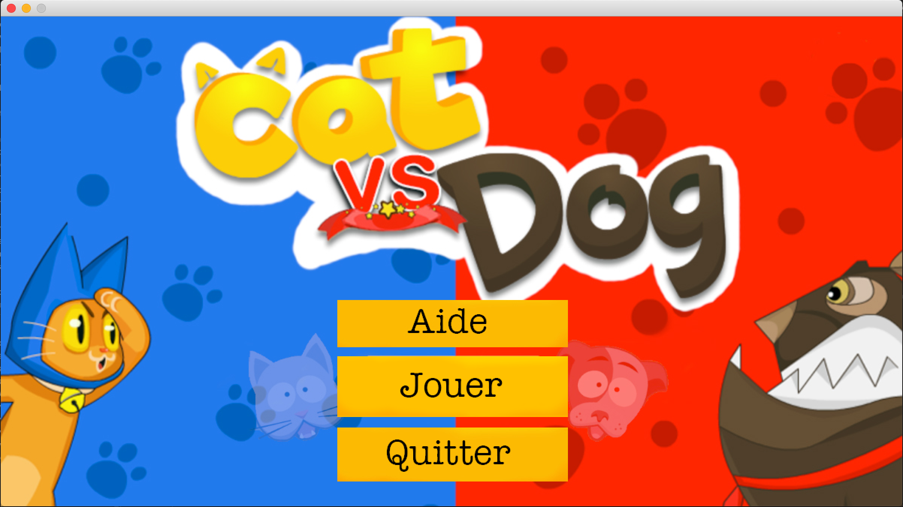

## Interface 2 : Choisir l’équipe souhaité

Cette interface est déclenchée lorsque l’utilisateur clique sur le bouton « Jouer » de l’interface page d’accueil. Elle permet au joueur de choisir l’espèce qui va supporter dans le jeu en cliquant sur le bouton qui correspond.

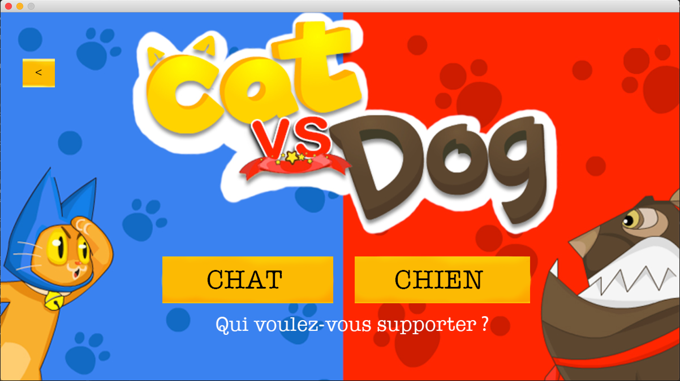

## Interface 3 : Fenêtre Principal

Cette interface est la fenêtre principale où le jeu va se dérouler. Elle contient un menu (en haut-gauche) où l’utilisateur peut quitter le jeu, afficher la page d’aide ou même interagir avec le jeu.

Les interactions possibles sont :

* **Food** : Rajouter la quantité de la nourriture pour chaque espèce.
* **Battle** : Lancer le combat entre les deux espèces.
* **Reproduction** : Lancer la reproduction pour les deux espèces. Un chien va renter dans sa niche et pareil pour le chat.

Elle contient aussi des éléments (les personnages du jeu) : des chiens et des chats.

Nous pouvons visualiser sur cette fenêtre les différentes interactions entre les personnages pendant le déroulement du jeu.

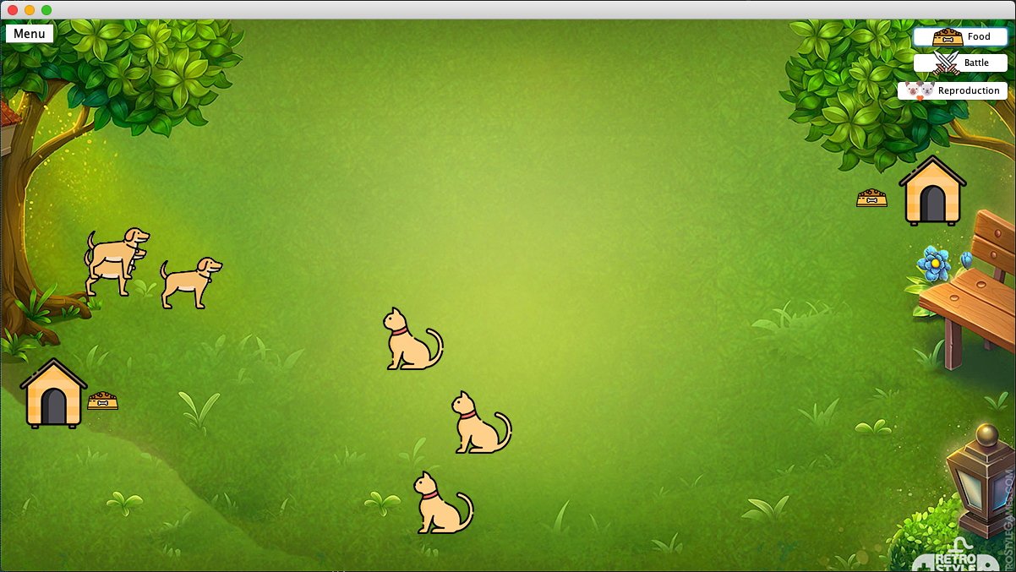

## Interface 4 : Fenêtre d’aide

C’est la fenêtre d’aide où nous expliquons les règles de jeu. Elle est déclenchée lorsque l’utilisateur clique sur le bouton ‘Aide’ de l’interface 1 ou 3. Elle contient aussi un bouton ‘Retour’ pour revenir à la fenêtre précédente.

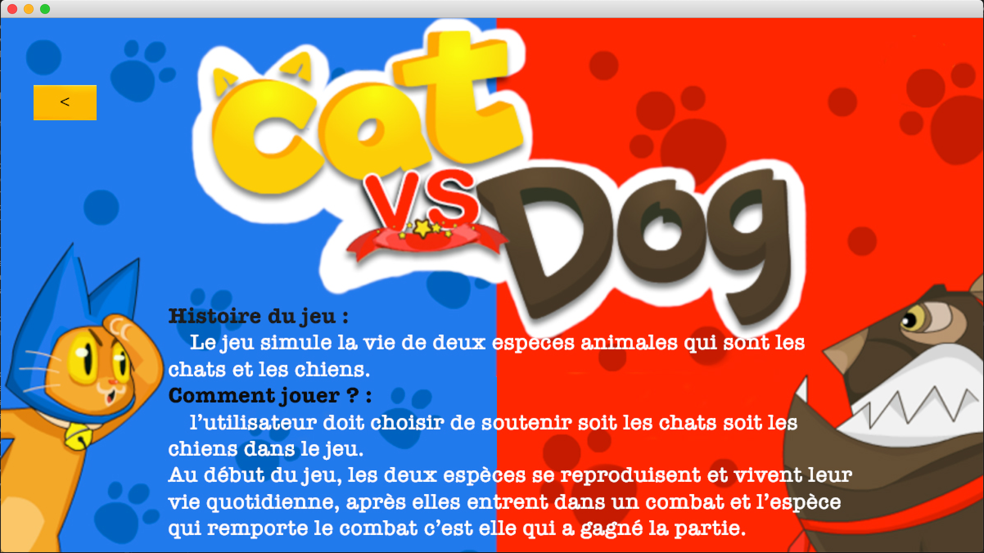

## Interface 5 : Fenêtre des résultats du jeu

Cette interface contient les résultats du jeu et s’affichera à la fin du combat.

Elle affiche les résultats du combat entre les deux espèces. À la fin on récupère le gagnant, soit les chiens soit les chats et on décide si l’utilisateur a gagné ou a perdu le combat suivant l'espèce qu’il a choisi de supporter.

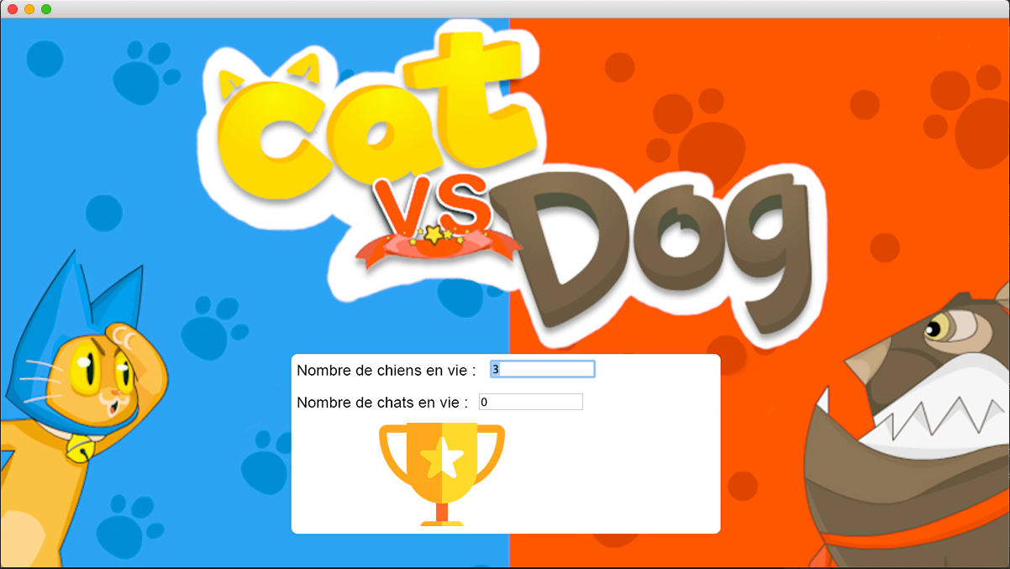

# Conclusion

Nous avons eu le plaisir de travailler sur ce projet. À travers ce dernier nous avons découvert un aspect parmi plusieurs de travail d’ingénieur. En effet, nous avons appris à gérer les différentes contraintes de temps et d'organisation qu’il peut y avoir dans un projet d’ingénieur.

Ce projet, nous a aussi beaucoup apporté sur la maîtrise et la connaissance de la programmation orienté objet et surtout le langage Java. De plus, en travaillant en équipe, nous avons amélioré notre organisation ainsi que notre communication, en permettant d’effectuer un meilleur travail. Nous retenons aussi, qu’il ne faut pas hésiter à demander de l’aide lorsque nous sommes bloqués et qu'il faut écouter toutes les idées pour construire une meilleure. Cela, nous permet d’avancer plus vite et donc d’obtenir de meilleurs résultats.

Si nous avions plus de temps, nous aurions pu faire plus d'améliorations dans le jeu, plus d'interactions et d’animations.